KOSGEB GiriÅŸimci Destek ProgramÄ± ile Fikirden Pazara

KOSGEB GiriÅŸimci Destek ProgramÄ± ile Fikirden Pazara

Dr. UÄŸur CORUH

## DosyalarÄ± Ä°ndir

* [DOC](girisimcilik-sunum.doc.pdf)
* [SLIDE](girisimcilik-sunum.slide.pdf)
* [PPTX](girisimcilik-sunum.slide.pptx)



# KOSGEB GiriÅŸimci Destek ProgramÄ± ile Fikirden Pazara

### **Proje nedir?** â†’ **Neden destek almalÄ±sÄ±nÄ±z?** â†’ **NasÄ±l baÅŸlarsÄ±nÄ±z?** â†’ **GeliÅŸtirin, BÃ¼yÃ¼tÃ¼n, TicarileÅŸtirin!**

Projeyle iÅŸletmenizi bÃ¼yÃ¼tmenin adÄ±mlarÄ±nÄ± Ã¶ÄŸrenin!

){height=100](assets/rteu_logo.jpg)}

Dr. UÄŸur CORUH

* Coruh Arge ve Teknoloji, Genel MÃ¼dÃ¼r
* Recep Tayyip ErdoÄŸan Ãœni. Bilgisayar MÃ¼h. BÃ¶l. Dr. Ã–ÄŸr. Ãœyesi



## 1. Proje Nedir ve Neden Ã–nemlidir?

### Soru: Proje nedir?

* **Cevap**: Proje, belirli bir hedefe ulaÅŸmak iÃ§in yapÄ±lan planlÄ± Ã§alÄ±ÅŸmalardÄ±r. Ä°ÅŸletmenizi bÃ¼yÃ¼tmek, yeni Ã¼rÃ¼nler sunmak veya verimliliÄŸi artÄ±rmak gibi amaÃ§lar iÃ§in projeler yapÄ±lÄ±r.
  + AmaÃ§
  + Hedef
  + Plan
  + Eylem
  + SonuÃ§

### Proje UnsurlarÄ±

* **Proje AmacÄ±**  
  Projenin genel amacÄ±, hedeflenen sorunlarÄ± Ã§Ã¶zmek ya da fÄ±rsatlarÄ± deÄŸerlendirmektir.
* **Proje Hedefleri**  
  Projenin spesifik ve Ã¶lÃ§Ã¼lebilir sonuÃ§larÄ±dÄ±r.
* **Proje Ã–zgÃ¼n DeÄŸeri**  
  Projenin diÄŸer projelere gÃ¶re yenilikÃ§i ve Ã¶zgÃ¼n Ã¶zellikleri nelerdir?
* **Proje SÃ¼resi**  
  Projenin tahmini baÅŸlangÄ±Ã§ ve bitiÅŸ tarihleri, proje sÃ¼resi hakkÄ±nda bilgi saÄŸlar.
* **Proje TakÄ±mÄ±**  
  Projeye katkÄ± saÄŸlayan kiÅŸilerin rolleri ve uzmanlÄ±k alanlarÄ±.
* **Proje BÃ¼tÃ§esi**  
  Projenin maliyeti ve bÃ¼tÃ§e kalemleri.
* **Proje YÃ¶ntem ve UygulamasÄ±**  
  Proje hangi yÃ¶ntemler ve stratejiler ile gerÃ§ekleÅŸtirilecek?
* **Proje Ã‡Ä±ktÄ±larÄ±**  
  Proje tamamlandÄ±ÄŸÄ±nda elde edilecek Ã§Ä±ktÄ±lar ve sonuÃ§lar.

### Proje PlanÄ± Ã–rneÄŸi (Gantt DiyagramÄ±)

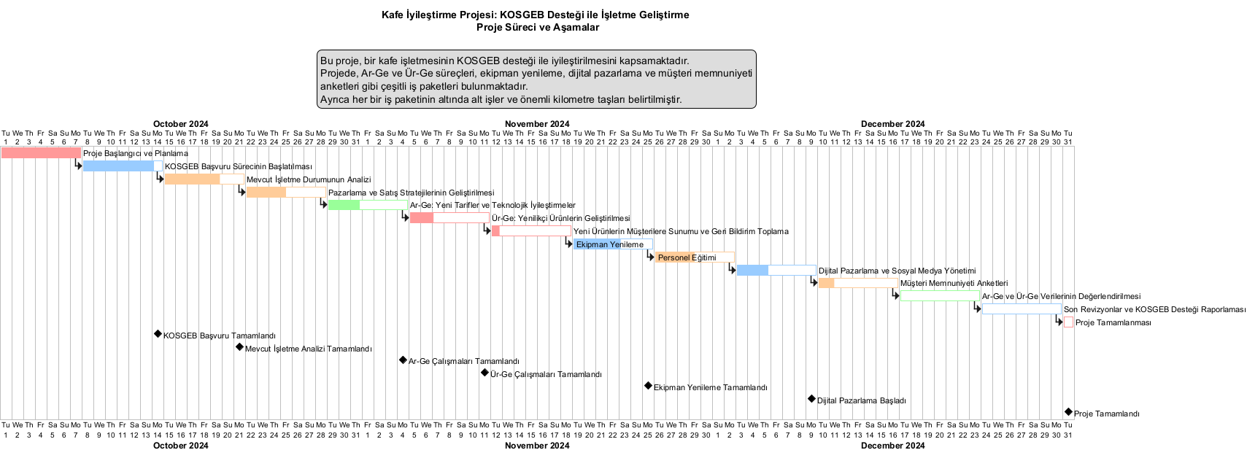

### Teknoloji HazÄ±rlÄ±k Seviyesi

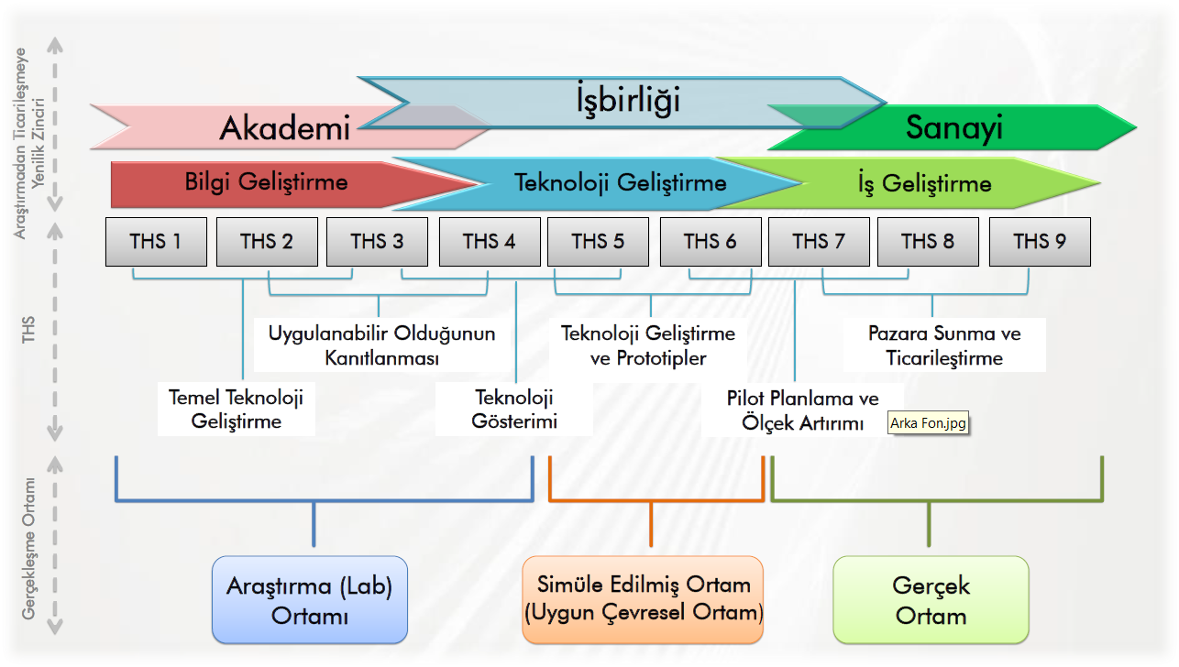



### Soru: Proje yapmanÄ±n amacÄ± nedir?

* **Cevap**: Projeler, iÅŸletmenizi geliÅŸtirmek iÃ§in yeni fÄ±rsatlar yaratÄ±r. KOSGEB gibi desteklerle projelerinizi finanse edebilir ve iÅŸletmenizin bÃ¼yÃ¼mesine yardÄ±mcÄ± olabilirsiniz.



### Ã–rnek:

* **Bir kafe sahibi**: “Kafemi bÃ¼yÃ¼tmek istiyorum ama nasÄ±l baÅŸlayacaÄŸÄ±mÄ± bilmiyorum.”
  + Ã‡Ã¶zÃ¼m: Proje yaparak yeni ekipman alabilir, KOSGEB desteÄŸi ile bunu finanse edebilirsiniz.



## Rize’deki Esnaf, Sanaatkar ve FabrikatÃ¶rler Ä°Ã§in KOSGEB desteklerine yÃ¶nelik geliÅŸtirilebilecek projeler



## 1. DijitalleÅŸme ve E-Ticaret Projeleri

* **Esnaflar iÃ§in DijitalleÅŸme Projeleri:** EsnaflarÄ±n dijital platformlarda yer almasÄ±nÄ± saÄŸlamak ve online satÄ±ÅŸ yapabilmeleri iÃ§in e-ticaret projeleri geliÅŸtirilebilir. KOSGEB, iÅŸletmelere dijital dÃ¶nÃ¼ÅŸÃ¼m sÃ¼reÃ§lerinde finansman saÄŸlayabilir.
  + E-ticaret sitesi kurulumu ve entegrasyonu
  + Sosyal medya pazarlamasÄ± ve dijital reklamcÄ±lÄ±k
  + Mobil uygulama geliÅŸtirme
* **Ãœreticiler iÃ§in DijitalleÅŸme Projeleri:** FabrikatÃ¶rlerin Ã¼retim sÃ¼reÃ§lerinde dijital dÃ¶nÃ¼ÅŸÃ¼mÃ¼nÃ¼ destekleyen projeler geliÅŸtirilebilir. AkÄ±llÄ± Ã¼retim, IoT (Nesnelerin Ä°nterneti) tabanlÄ± otomasyon, veri analitiÄŸi ve bulut biliÅŸim entegrasyonlarÄ± Ã¼zerine projeler dÃ¼ÅŸÃ¼nÃ¼lebilir.



## 2. Ãœretim Kapasitesi ArtÄ±rma Projeleri

* **Yeni Ãœretim HattÄ± Kurulumu ve Modernizasyon:** FabrikatÃ¶rlerin Ã¼retim kapasitesini artÄ±racak yeni makineler ve ekipmanlar satÄ±n almak, Ã¼retim hattÄ±nÄ± modernize etmek ve Ã¼retim sÃ¼reÃ§lerini optimize etmek iÃ§in projeler geliÅŸtirilebilir. KOSGEBâ€™in makine-teÃ§hizat desteÄŸiyle bu projeler hayata geÃ§irilebilir.
  + Esnaf ve kÃ¼Ã§Ã¼k Ã¼reticiler iÃ§in kÃ¼Ã§Ã¼k Ã¶lÃ§ekli makinelerle Ã¼retim kapasitesini artÄ±rma
  + BÃ¼yÃ¼k Ã¶lÃ§ekli Ã¼reticiler iÃ§in otomasyon sistemleri ve endÃ¼stri 4.0 entegrasyonu



## 3. Ar-Ge ve Ãœr-Ge Projeleri

* **Yeni ÃœrÃ¼n GeliÅŸtirme (Ãœr-Ge) Projeleri:** Esnaf ve kÃ¼Ã§Ã¼k iÅŸletmeler iÃ§in KOSGEB’in Ãœr-Ge destekleriyle yeni Ã¼rÃ¼nlerin geliÅŸtirilmesi Ã¼zerine projeler yapÄ±labilir. Bu projeler, yeni Ã¼rÃ¼nlerin prototiplenmesi, test edilmesi ve pazara sunulmasÄ± aÅŸamalarÄ±nÄ± kapsar.
* **AraÅŸtÄ±rma ve GeliÅŸtirme (Ar-Ge) Projeleri:** FabrikatÃ¶rlerin yeni Ã¼retim teknolojileri, malzemeler ve Ã¼retim sÃ¼reÃ§leri Ã¼zerine Ar-Ge projeleri geliÅŸtirilebilir. KOSGEBâ€™in Ar-Ge projelerine saÄŸladÄ±ÄŸÄ± destekle yenilikÃ§i Ã¼rÃ¼nler ve sÃ¼reÃ§ler geliÅŸtirilip ticari hale getirilebilir.
  + Ã–zellikle mobilya, tekstil, otomotiv yan sanayi gibi sektÃ¶rlerde inovatif Ã¼rÃ¼n geliÅŸtirme projeleri
  + Ã‡evre dostu Ã¼retim teknolojileri ve sÃ¼rdÃ¼rÃ¼lebilirlik projeleri



## 4. Verimlilik ArtÄ±rma Projeleri

* **Ä°ÅŸletmelerde Verimlilik ArtÄ±rÄ±cÄ± Teknikler:** KÃ¼Ã§Ã¼k esnaf ve fabrikatÃ¶rler iÃ§in, iÅŸletme maliyetlerini dÃ¼ÅŸÃ¼rmek ve Ã¼retkenliÄŸi artÄ±rmak amacÄ±yla verimlilik projeleri geliÅŸtirilebilir. KOSGEB verimlilik artÄ±ÅŸÄ±na yÃ¶nelik destekler sunmaktadÄ±r.
  + Enerji verimliliÄŸi projeleri
  + Ä°ÅŸ sÃ¼reÃ§lerinin optimizasyonu ve stok yÃ¶netimi projeleri
  + Kalite yÃ¶netim sistemleri entegrasyonu



## 5. Pazarlama ve MarkalaÅŸma Projeleri

* **Yerel Esnaf ve KÃ¼Ã§Ã¼k Ä°ÅŸletmeler iÃ§in MarkalaÅŸma Projeleri:** KOSGEB’in pazarlama destekleri ile esnaflarÄ±n ve kÃ¼Ã§Ã¼k iÅŸletmelerin markalaÅŸma sÃ¼reÃ§leri hÄ±zlandÄ±rÄ±labilir. Kurumsal kimlik geliÅŸtirme, marka tanÄ±tÄ±mÄ±, online ve offline reklam stratejileri Ã¼zerine projeler hazÄ±rlanabilir.
  + Yerel Ã¼rÃ¼nlerin paketlenmesi ve markalaÅŸtÄ±rÄ±lmasÄ±
  + Hedef kitle analizi ve pazarlama stratejileri geliÅŸtirme
* **Ä°hracat OdaklÄ± Pazarlama Projeleri:** FabrikatÃ¶rler ve bÃ¼yÃ¼k Ã¼reticiler iÃ§in yurtdÄ±ÅŸÄ±na aÃ§Ä±lmayÄ± hedefleyen ihracat odaklÄ± pazarlama projeleri geliÅŸtirilebilir. KOSGEB ihracat projelerine finansal destek saÄŸlar.
  + YurtdÄ±ÅŸÄ± fuarlara katÄ±lÄ±m
  + Ä°hracat belgelerinin hazÄ±rlanmasÄ± ve dÄ±ÅŸ pazar araÅŸtÄ±rmasÄ±
  + ÃœrÃ¼nlerin uluslararasÄ± pazarlara tanÄ±tÄ±lmasÄ±



## 6. Sosyal GiriÅŸimcilik ve Kooperatif Projeleri

* **Esnaf Kooperatiflerinin GÃ¼Ã§lendirilmesi:** KOSGEB destekleriyle esnaf kooperatifleri kurularak, kÃ¼Ã§Ã¼k esnafÄ±n gÃ¼Ã§lerini birleÅŸtirip pazarda daha etkin bir ÅŸekilde rekabet etmelerini saÄŸlayacak projeler geliÅŸtirilebilir.
  + Kooperatifler aracÄ±lÄ±ÄŸÄ±yla ortak satÄ±n alma ve ortak Ã¼retim projeleri
  + Kooperatiflerin dijitalleÅŸmesi ve e-ticaret platformlarÄ±na entegrasyonu
* **Sosyal Sorumluluk Projeleri:** Esnaf ve kÃ¼Ã§Ã¼k iÅŸletmeler, sosyal giriÅŸimcilik projeleriyle toplumsal kalkÄ±nmaya katkÄ±da bulunabilir. KOSGEB sosyal sorumluluk projelerine de destek saÄŸlamaktadÄ±r.



## 7. Finansal YÃ¶netim ve Ä°stikrar Projeleri

* **Finansal YÃ¶netim ve Planlama EÄŸitim Projeleri:** Esnaf ve sanatkarlar iÃ§in finansal yÃ¶netim eÄŸitimleri ve bÃ¼tÃ§e planlamasÄ± Ã¼zerine projeler geliÅŸtirilebilir. KOSGEB’in giriÅŸimcilik eÄŸitimleri ile bu projelere destek saÄŸlanabilir.
  + Esnaflar iÃ§in nakit akÄ±ÅŸÄ± yÃ¶netimi eÄŸitimleri
  + KOBÄ°’ler iÃ§in finansal istikrar ve sÃ¼rdÃ¼rÃ¼lebilirlik eÄŸitimleri



## 8. Ä°stihdam ve Personel EÄŸitimi Projeleri

* **Mesleki EÄŸitim ve Nitelikli Ä°ÅŸ GÃ¼cÃ¼ GeliÅŸtirme:** KOSGEB, esnaflar ve fabrikatÃ¶rlerin iÅŸ gÃ¼cÃ¼nÃ¼ geliÅŸtirmeye yÃ¶nelik eÄŸitim projelerine destek saÄŸlar. Bu kapsamda personel eÄŸitimleri, mesleki geliÅŸim programlarÄ± ve sertifikasyon projeleri geliÅŸtirilebilir.
  + Ã‡Ä±raklÄ±k ve usta Ã¶ÄŸreticilik programlarÄ±
  + Mesleki yeterlilik belgesi kazandÄ±rma projeleri
* **KapsayÄ±cÄ± Ä°stihdam Projeleri:** KadÄ±nlarÄ±n ve genÃ§lerin iÅŸ gÃ¼cÃ¼ne kazandÄ±rÄ±lmasÄ± amacÄ±yla sosyal sorumluluk kapsamÄ±nda kapsayÄ±cÄ± istihdam projeleri geliÅŸtirilebilir. KOSGEB bu tÃ¼r projelere destek verir.



## 9. SÃ¼rdÃ¼rÃ¼lebilirlik ve Ã‡evre Dostu Projeler

* **AtÄ±k YÃ¶netimi ve Geri DÃ¶nÃ¼ÅŸÃ¼m Projeleri:** KOSGEB’in Ã§evre dostu projelere verdiÄŸi desteklerle atÄ±k yÃ¶netimi, geri dÃ¶nÃ¼ÅŸÃ¼m, Ã§evre dostu Ã¼retim teknikleri Ã¼zerine projeler geliÅŸtirilebilir.
  + Esnaf ve sanatkarlar iÃ§in atÄ±k yÃ¶netim sistemlerinin kurulumu
  + Ãœretim tesislerinde Ã§evre dostu malzeme kullanÄ±mÄ±
* **Karbon Ayak Ä°zi Azaltma Projeleri:** FabrikatÃ¶rler iÃ§in enerji verimliliÄŸi ve karbon salÄ±nÄ±mÄ±nÄ± azaltmaya yÃ¶nelik projeler geliÅŸtirilebilir. Yenilenebilir enerji kaynaklarÄ±nÄ±n kullanÄ±mÄ± teÅŸvik edilebilir.



## 10. Tedarik Zinciri ve Lojistik Projeleri

* **Tedarik Zincirinin GÃ¼Ã§lendirilmesi:** Ã–zellikle Ã¼reticiler iÃ§in tedarik zinciri yÃ¶netiminde dijital dÃ¶nÃ¼ÅŸÃ¼m, lojistik aÄŸlarÄ±nÄ±n iyileÅŸtirilmesi ve daÄŸÄ±tÄ±m kanallarÄ±nÄ±n gÃ¼Ã§lendirilmesi Ã¼zerine projeler hazÄ±rlanabilir.
  + Lojistik otomasyon sistemleri
  + Dijital tedarik zinciri platformlarÄ± oluÅŸturma
* **Yerel Ã¼rÃ¼nlerin ulusal pazara entegrasyonu:** Esnaf ve kÃ¼Ã§Ã¼k Ã¼reticilerin Ã¼rÃ¼nlerini daha geniÅŸ kitlelere ulaÅŸtÄ±rmalarÄ±nÄ± saÄŸlayacak projeler geliÅŸtirilerek ulusal daÄŸÄ±tÄ±m aÄŸlarÄ± oluÅŸturulabilir.



## Ä°ÅŸ PlanÄ± Ã–rneÄŸi



## **1. AdÄ±m: KOSGEB Ä°ÅŸ PlanÄ± Nedir ve Neden Gerekli?**

* **Nedir?**: KOSGEB’e yapÄ±lacak baÅŸvurularda istenen iÅŸ planÄ±, iÅŸletmenizin hedeflerini ve bu hedeflere nasÄ±l ulaÅŸacaÄŸÄ±nÄ±zÄ± gÃ¶steren kapsamlÄ± bir belgedir.
* **Neden Gerekli?**: Ä°ÅŸletmenizin finansal saÄŸlamlÄ±ÄŸÄ±nÄ± gÃ¶stermek, planlarÄ±nÄ±zÄ± yatÄ±rÄ±mcÄ±lara ve KOSGEB’e sunabilmek iÃ§in iÅŸ planÄ±nÄ±z olmalÄ±dÄ±r.

#### **Ã–rnek:**

* “Y GÄ±da Ltd. KOSGEB destek programÄ±na baÅŸvurarak, 2024’te TÃ¼rkiye Ã§apÄ±nda daÄŸÄ±tÄ±m yapan bir atÄ±ÅŸtÄ±rmalÄ±k markasÄ± olmayÄ± hedefliyor.”



## **2. AdÄ±m: YÃ¶netici Ã–zeti**

* **Nedir?**: Ä°ÅŸ planÄ±nÄ±zÄ±n en Ã¼st dÃ¼zeydeki Ã¶zeti olup, iÅŸinizi ve hedeflerinizi kÄ±saca tanÄ±mlar.
* **Neleri Ä°Ã§ermeli?**: Åžirketin temel deÄŸerleri, sunduÄŸunuz Ã¼rÃ¼n/hizmet, hedef kitleniz ve pazar fÄ±rsatlarÄ±.

#### **Ã–rnek:**

* “X Elektronik, TÃ¼rkiyeâ€™de yerli Ã¼retimle elektronik cihazlar Ã¼reten bir ÅŸirkettir. 2024 yÄ±lÄ±nda KOSGEB desteÄŸi ile Ã¼retim kapasitemizi iki katÄ±na Ã§Ä±karmayÄ± hedefliyoruz.”



## **3. AdÄ±m: Hedef Kitle ve Pazar Analizi**

* **Nedir?**: ÃœrÃ¼nÃ¼nÃ¼zÃ¼/hizmetinizi kime sunduÄŸunuzu ve pazardaki yerinizi tanÄ±mlayÄ±n.
* **Neleri Ä°Ã§ermeli?**: MÃ¼ÅŸterileriniz kimler, pazar ne kadar bÃ¼yÃ¼k, rakipleriniz kimlerdir? KOSGEB bu alandaki detaylarÄ± gÃ¶rmek ister.

#### **Ã–rnek:**

* “Hedef kitlemiz 18-40 yaÅŸ aralÄ±ÄŸÄ±ndaki teknoloji meraklÄ±larÄ±dÄ±r. TÃ¼rkiye pazarÄ±nda Z Elektronik gibi gÃ¼Ã§lÃ¼ rakipler bulunmaktadÄ±r, ancak yerli Ã¼retim avantajÄ±mÄ±zÄ± kullanarak fark yaratmayÄ± planlÄ±yoruz.”



## **4. AdÄ±m: ÃœrÃ¼n veya Hizmetin TanÄ±mlanmasÄ±**

* **Nedir?**: KOSGEB iÅŸ planÄ±nda sunduÄŸunuz Ã¼rÃ¼n ya da hizmetin tanÄ±mÄ± oldukÃ§a Ã¶nemlidir.
* **Neleri Ä°Ã§ermeli?**: ÃœrÃ¼n/hizmetin mÃ¼ÅŸteri sorunlarÄ±na nasÄ±l Ã§Ã¶zÃ¼m sunduÄŸu ve rakiplerden nasÄ±l farklÄ± olduÄŸu.

#### **Ã–rnek:**

* “ÃœrÃ¼nÃ¼mÃ¼z, tamamen yerli malzemelerle Ã¼retilmiÅŸ dayanÄ±klÄ± elektronik cihazlardÄ±r. Rakiplerimize kÄ±yasla daha uygun fiyatlÄ± ve uzun Ã¶mÃ¼rlÃ¼dÃ¼r.”



## **5. AdÄ±m: KOSGEB Destekli Pazarlama Stratejisi**

* **Nedir?**: Pazara giriÅŸ stratejiniz ve satÄ±ÅŸ kanallarÄ±nÄ±zÄ±n nasÄ±l iÅŸleyeceÄŸini detaylandÄ±rÄ±n.
* **Neleri Ä°Ã§ermeli?**: Dijital pazarlama, sosyal medya, reklam kampanyalarÄ±, satÄ±ÅŸ kanallarÄ± ve KOSGEB’den nasÄ±l faydalanÄ±lacaÄŸÄ±.

#### **Ã–rnek:**

* “Instagram ve Facebook’ta reklam kampanyalarÄ± dÃ¼zenleyerek Ã¼rÃ¼nÃ¼mÃ¼zÃ¼ tanÄ±tacaÄŸÄ±z. AyrÄ±ca KOSGEB’in dijital pazarlama desteklerinden faydalanacaÄŸÄ±z.”



## **6. AdÄ±m: Ãœretim ve Lojistik PlanÄ±**

* **Nedir?**: KOSGEB’in dikkat edeceÄŸi bir diÄŸer Ã¶nemli konu, iÅŸletmenizin Ã¼retim ve daÄŸÄ±tÄ±m sÃ¼reÃ§leridir.
* **Neleri Ä°Ã§ermeli?**: Ãœretim sÃ¼reÃ§leri, stok yÃ¶netimi, lojistik ve tedarik zinciri planlamasÄ±.

#### **Ã–rnek:**

* “Ãœretim Ä°zmir’deki fabrikamÄ±zda yapÄ±lacak ve Ã¼rÃ¼nler TÃ¼rkiye genelinde anlaÅŸmalÄ± kargo ÅŸirketleriyle daÄŸÄ±tÄ±lacak. KOSGEB’in Ã¼retim teÃ§hizatÄ± desteÄŸinden faydalanarak makine parkÄ±mÄ±zÄ± geniÅŸleteceÄŸiz.”



## **7. AdÄ±m: Finansal Plan ve KOSGEB Destekleri**

* **Nedir?**: Ä°ÅŸ planÄ±nÄ±zÄ±n bu kÄ±smÄ±, KOSGEB’in saÄŸladÄ±ÄŸÄ± destekleri nasÄ±l kullanacaÄŸÄ±nÄ±zÄ± ve finansal Ã¶ngÃ¶rÃ¼lerinizi iÃ§erir.
* **Neleri Ä°Ã§ermeli?**: Gelir projeksiyonlarÄ±, maliyetler, KOSGEB destekleri, sermaye ihtiyaÃ§larÄ±.

#### **Ã–rnek:**

* “2024 yÄ±lÄ± iÃ§in 500.000 TL sermaye yatÄ±rÄ±mÄ± planlanmÄ±ÅŸtÄ±r. KOSGEB’den alÄ±nacak 100.000 TL’lik hibe desteÄŸiyle Ã¼retim tesisimizi bÃ¼yÃ¼tmeyi hedefliyoruz.”



## **8. AdÄ±m: Riskler ve Ã‡Ã¶zÃ¼m Stratejileri**

* **Nedir?**: Her iÅŸte olasÄ± riskler vardÄ±r ve KOSGEB bu risklere karÅŸÄ± nasÄ±l Ã¶nlemler aldÄ±ÄŸÄ±nÄ±zÄ± bilmek ister.
* **Neleri Ä°Ã§ermeli?**: Pazar, finansal ve operasyonel riskler ve bunlara yÃ¶nelik Ã§Ã¶zÃ¼m Ã¶nerileri.

#### **Ã–rnek:**

* “Hammadde fiyatlarÄ±ndaki artÄ±ÅŸ, Ã¼retim maliyetlerini yÃ¼kseltebilir. Alternatif tedarikÃ§iler ile anlaÅŸma yaparak maliyet artÄ±ÅŸlarÄ±nÄ± minimize edeceÄŸiz.”



## **9. AdÄ±m: KOSGEB Ä°Ã§in Ä°ÅŸ Zaman Ã‡izelgesi (Gantt DiyagramÄ± ile)**

* **Nedir?**: Ä°ÅŸletmenizin her adÄ±mÄ±nÄ± tarihsel olarak dÃ¼zenlemeniz gereklidir.
* **Neleri Ä°Ã§ermeli?**: Her iÅŸ adÄ±mÄ±nÄ±n baÅŸlama ve bitiÅŸ tarihleri, KOSGEB’e teslim edilmesi gereken Ã¶nemli belgeler ve kilometre taÅŸlarÄ±.

#### **Ã–rnek:**

* “Mart 2024’te Ã¼retim baÅŸlayacak, Haziran 2024’te ilk Ã¼rÃ¼nler satÄ±ÅŸa sunulacak. KOSGEB raporlarÄ± dÃ¼zenli olarak her 3 ayda bir teslim edilecek.”



## **10. AdÄ±m: KÄ±sa ve Uzun Vadeli Hedefler**

* **Nedir?**: Ä°ÅŸletmenizin hedeflerini KOSGEBâ€™e net ve stratejik bir ÅŸekilde iletmelisiniz.
* **Neleri Ä°Ã§ermeli?**: KÄ±sa vadeli hedefler (ilk yÄ±l satÄ±ÅŸ hedefleri), uzun vadeli hedefler (geniÅŸleme ve bÃ¼yÃ¼me planlarÄ±).

#### **Ã–rnek:**

* “KÄ±sa vadede TÃ¼rkiye genelinde 5000 mÃ¼ÅŸteriye ulaÅŸmayÄ±, uzun vadede Avrupa pazarÄ±na aÃ§Ä±lmayÄ± hedefliyoruz. KOSGEB desteÄŸi ile teknoloji altyapÄ±mÄ±zÄ± gÃ¼Ã§lendireceÄŸiz.”



### **SonuÃ§:**

* KOSGEB’e yapÄ±lacak iÅŸ planÄ± baÅŸvurusu, detaylÄ± ve stratejik bir yol haritasÄ± ile desteklenmelidir. Bu iÅŸ planÄ± rehberini takip ederek, KOSGEBâ€™in saÄŸladÄ±ÄŸÄ± desteklerden en iyi ÅŸekilde yararlanabilir ve iÅŸinizi bÃ¼yÃ¼tebilirsiniz.



## 2. Ä°ÅŸletmenizi NasÄ±l GeliÅŸtirebilirsiniz? (Fikirden Projeye)

### Soru: Ä°ÅŸletmemi nasÄ±l geliÅŸtirebilirim?

* **Cevap**: Mevcut iÅŸinizi analiz edin.
  + Ãœretimi artÄ±rabilir,
  + yeni Ã¼rÃ¼nler sunabilir veya daha Ã§ok mÃ¼ÅŸteri Ã§ekmek iÃ§in
  + reklam yapabilirsiniz.



### Soru: Fikirlerimi nasÄ±l projeye dÃ¶nÃ¼ÅŸtÃ¼rebilirim?

* **Cevap**: Ä°htiyacÄ±nÄ±zÄ± belirleyin ve Ã§Ã¶zÃ¼m yollarÄ±nÄ± dÃ¼ÅŸÃ¼nÃ¼n. Ã–rneÄŸin, daha fazla mÃ¼ÅŸteri Ã§ekmek iÃ§in dijital pazarlamaya yatÄ±rÄ±m yapabilirsiniz.



### Ã–rnek:

* **Bir manav**: “Daha fazla mÃ¼ÅŸteriye ulaÅŸmak istiyorum.”
  + Ã‡Ã¶zÃ¼m: Proje oluÅŸturup online satÄ±ÅŸa baÅŸlayabilir, KOSGEB desteÄŸi ile bir web sitesi kurabilirsiniz.



## 3. KOSGEB Destekleri: Neden BaÅŸvurmalÄ±sÄ±nÄ±z?

### Soru: KOSGEB desteÄŸi nedir?

* **Cevap**: KOSGEB, kÃ¼Ã§Ã¼k ve orta Ã¶lÃ§ekli iÅŸletmelere maddi destek saÄŸlayan bir kurumdur. Ä°ÅŸletmenizi geliÅŸtirmek iÃ§in gereken parayÄ± saÄŸlamak amacÄ±yla projelere baÅŸvuru yapabilirsiniz.



### Soru: KOSGEB’den neden destek almalÄ±yÄ±m?

* **Cevap**: Projelerinizi daha hÄ±zlÄ± ve dÃ¼ÅŸÃ¼k riskle hayata geÃ§irmek iÃ§in maddi destek alÄ±rsÄ±nÄ±z. Bu destek, yeni makine almak, iÅŸyerinizi bÃ¼yÃ¼tmek veya pazarlama yapmak iÃ§in kullanÄ±labilir.



### Ã–rnek:

* **Bir terzi**: “Daha fazla sipariÅŸ almak istiyorum ama yeni makineler alamÄ±yorum.”
  + Ã‡Ã¶zÃ¼m: KOSGEBâ€™e baÅŸvurarak makine-teÃ§hizat desteÄŸi ile yeni dikiÅŸ makineleri alabilirsiniz.



## 4. Ä°ÅŸ PlanÄ± HazÄ±rlama: Projenizi PlanlayÄ±n

### Soru: Ä°ÅŸ planÄ± nedir?

* **Cevap**: Ä°ÅŸ planÄ±, iÅŸletmenizin gelecekte ne yapacaÄŸÄ±nÄ±, nasÄ±l para kazanacaÄŸÄ±nÄ± ve neye ihtiyaÃ§ duyduÄŸunu anlatan bir belgedir. KOSGEB destekleri iÃ§in iÅŸ planÄ± gereklidir.



### Soru: Ä°ÅŸ planÄ±nÄ± nasÄ±l hazÄ±rlarÄ±m?

* **Cevap**: Ä°ÅŸletmenizin ne yapacaÄŸÄ±nÄ±, hangi Ã¼rÃ¼n veya hizmeti sunacaÄŸÄ±nÄ±, kimlere hitap edeceÄŸini ve bu projeyi nasÄ±l gerÃ§ekleÅŸtireceÄŸinizi yazÄ±n.

### Ä°ÅŸ Modeli Tuvali

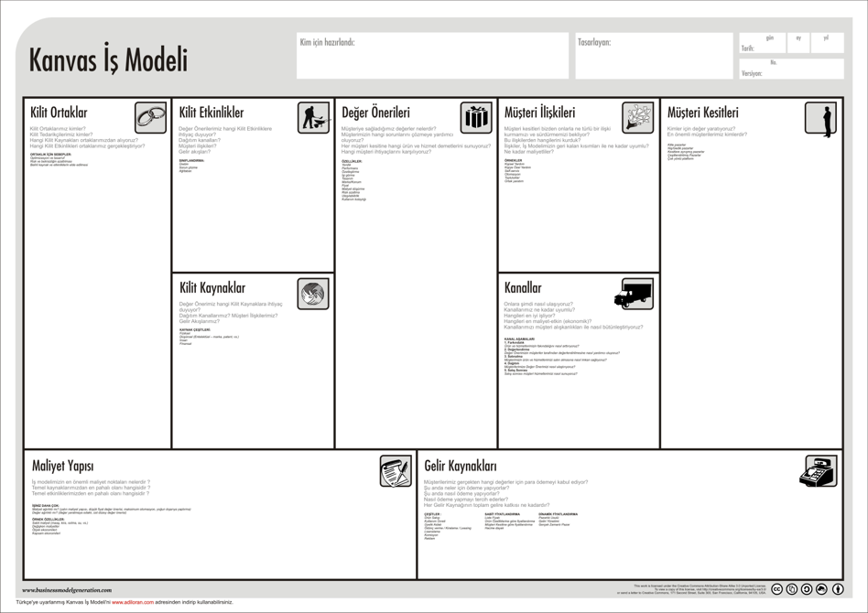



### Ã–rnek:

* **Bir fÄ±rÄ±n sahibi**: “Yeni fÄ±rÄ±n makineleri almak istiyorum ama nereden baÅŸlayacaÄŸÄ±mÄ± bilmiyorum.”
  + Ã‡Ã¶zÃ¼m: Ä°ÅŸ planÄ±nda ihtiyacÄ±nÄ±z olan makineleri, neden bu yatÄ±rÄ±mÄ± yapmanÄ±z gerektiÄŸini ve bu makinelerin iÅŸletmenize nasÄ±l katkÄ± saÄŸlayacaÄŸÄ±nÄ± aÃ§Ä±klayÄ±n.



## 5. Proje BaÅŸvuru SÃ¼reci: AdÄ±m AdÄ±m

### Soru: KOSGEBâ€™e nasÄ±l baÅŸvurabilirim?

* **Cevap**: KOSGEBâ€™e baÅŸvuru yapmak iÃ§in Ã¶nce giriÅŸimcilik eÄŸitimlerine katÄ±lmalÄ±, ardÄ±ndan iÅŸ planÄ±nÄ±zÄ± ve baÅŸvuru formlarÄ±nÄ± doldurmalÄ±sÄ±nÄ±z.



### BaÅŸvuru AdÄ±mlarÄ±:

1. GiriÅŸimcilik eÄŸitimini tamamlayÄ±n.
2. Ä°ÅŸ planÄ±nÄ±zÄ± hazÄ±rlayÄ±n.
3. KOSGEB’e baÅŸvurun.



### Ã–rnek:

* **Bir kasap**: “Ä°ÅŸyerimi bÃ¼yÃ¼tmek iÃ§in ne yapmam gerekiyor?”
  + Ã‡Ã¶zÃ¼m: GiriÅŸimcilik sertifikasÄ±nÄ± alÄ±p, iÅŸ planÄ±nÄ±zÄ± hazÄ±rladÄ±ktan sonra KOSGEBâ€™e baÅŸvurarak destek alabilirsiniz.



## 6. Ar-Ge ve Ãœr-Ge: Yenilikler Yapmak

### Soru: Ar-Ge nedir?

* **Cevap**: AraÅŸtÄ±rma ve GeliÅŸtirme (Ar-Ge), yeni Ã¼rÃ¼nler geliÅŸtirmek veya mevcut Ã¼rÃ¼nlerinizi daha iyi hale getirmek iÃ§in yapÄ±lan Ã§alÄ±ÅŸmalardÄ±r. KOSGEB, Ar-Ge projelerini destekler.



### Soru: Ãœr-Ge nedir?

* **Cevap**: ÃœrÃ¼n GeliÅŸtirme (Ãœr-Ge), mevcut Ã¼rÃ¼nleri iyileÅŸtirerek pazardaki rekabet gÃ¼cÃ¼nÃ¼zÃ¼ artÄ±rmayÄ± saÄŸlar.



### Ã–rnek:

* **Bir ÅŸekerci**: “Yeni bir ÅŸeker tÃ¼rÃ¼ geliÅŸtirmek istiyorum.”
  + Ã‡Ã¶zÃ¼m: Ar-Ge desteÄŸi alarak yeni Ã¼rÃ¼nÃ¼nÃ¼zÃ¼ test edin ve geliÅŸtirin.



## 7. Pazara Giden Yol: ÃœrÃ¼nÃ¼ SatÄ±ÅŸa Sunma

### Soru: ÃœrÃ¼nÃ¼ nasÄ±l pazara sunarÄ±m?

* **Cevap**: ÃœrÃ¼nÃ¼nÃ¼zÃ¼ pazara sunmak iÃ§in fiyatlandÄ±rma, reklam ve satÄ±ÅŸ kanallarÄ±nÄ±zÄ± belirlemeniz gerekir. KOSGEB, pazarlama desteÄŸi de saÄŸlar.



### Ã–rnek:

* **Bir zÃ¼ccaciye**: “ÃœrÃ¼nlerimi nasÄ±l daha fazla insana ulaÅŸtÄ±rabilirim?”
  + Ã‡Ã¶zÃ¼m: KOSGEB pazarlama desteÄŸi ile online satÄ±ÅŸ platformlarÄ±na giriÅŸ yapabilir, dijital reklamlar verebilirsiniz.



## 8. GeliÅŸmiÅŸ Bilgiler ve Derinlemesine AÃ§Ä±klamalar

### 8.1 SWOT Analizi ile Ä°ÅŸletmenizi DeÄŸerlendirin

#### Soru: Ä°ÅŸletmenizin gÃ¼Ã§lÃ¼ ve zayÄ±f yÃ¶nleri neler?

* **Cevap**: MÃ¼ÅŸteri memnuniyeti yÃ¼ksek olabilir, ancak dijital altyapÄ±nÄ±z eksik olabilir.



#### SWOT Tablosu:

* **GÃ¼Ã§lÃ¼ YÃ¶nler**: Kaliteli Ã¼rÃ¼nler, mÃ¼ÅŸteri sadakati.
* **ZayÄ±f YÃ¶nler**: Dijital altyapÄ± eksikliÄŸi, yetersiz pazarlama.
* **FÄ±rsatlar**: Online satÄ±ÅŸa geÃ§iÅŸ, yeni mÃ¼ÅŸteri kitlesi.
* **Tehditler**: Artan rakip sayÄ±sÄ±, deÄŸiÅŸen pazar dinamikleri.



## 8.2 Ä°ÅŸ Model KanvasÄ± ile Projenizi Åžekillendirin

#### Soru: MÃ¼ÅŸterilere ne sunuyorsunuz? (DeÄŸer Ã–nerisi)

* **Cevap**: YÃ¼ksek kalite, uygun fiyat, hÄ±zlÄ± teslimat gibi mÃ¼ÅŸteriye deÄŸer sunabilirsiniz.



#### Ã–rnek:

* **Bir e-ticaret firmasÄ±**: â€œHÄ±zlÄ± teslimat ve gÃ¼venilir alÄ±ÅŸveriÅŸ sunuyoruz.â€�
  + Ã‡Ã¶zÃ¼m: KOSGEB destekleriyle lojistik altyapÄ±nÄ±zÄ± geliÅŸtirin.



## 8.3 Ar-Ge ile YenilikÃ§i ÃœrÃ¼nler ve Teknolojiler GeliÅŸtirin

#### Ar-Ge SÃ¼reci Nedir?

* **AraÅŸtÄ±rma**: MÃ¼ÅŸteri talepleri ve teknolojik yenilikler Ã¼zerine araÅŸtÄ±rma yapÄ±n.
* **Prototip GeliÅŸtirme**: Yeni Ã¼rÃ¼n fikirlerini test edin ve geliÅŸtirin.
* **Uygulama**: ÃœrÃ¼nlerinizi pazara sunun ve Ã¼retim sÃ¼reÃ§lerini optimize edin.



#### KOSGEB Ar-Ge Destekleri

* **Makine-TeÃ§hizat DesteÄŸi**: Ar-Ge projelerinde kullanÄ±lan ekipmanlar iÃ§in destek.
* **Personel DesteÄŸi**: Ar-Ge projelerine yÃ¶nelik uzman personel istihdamÄ±.



## 8.4 Ãœr-Ge ile Mevcut ÃœrÃ¼nlerinizi GeliÅŸtirin

#### ÃœrÃ¼n GeliÅŸtirme (Ãœr-Ge) Nedir?

* **Cevap**: Ãœr-Ge, mevcut Ã¼rÃ¼n veya hizmetlerin iyileÅŸtirilmesi ve daha rekabetÃ§i hale getirilmesi sÃ¼recidir.



#### Ãœr-Ge AÅŸamalarÄ±

* **MÃ¼ÅŸteri Geri Bildirimleri**: ÃœrÃ¼nlerinizi geliÅŸtirmek iÃ§in mÃ¼ÅŸterilerden gelen geri bildirimleri dikkate alÄ±n.
* **Ä°yileÅŸtirme ve Yeniden TasarÄ±m**: ÃœrÃ¼nlerinizde kaliteyi artÄ±racak geliÅŸtirmeler yapÄ±n.



## 8.5 SWOT ve Ä°ÅŸ Model KanvasÄ±nÄ± Entegre Edin

#### Soru: SWOT ve Ä°ÅŸ Model KanvasÄ± nasÄ±l kullanÄ±lÄ±r?

* **Cevap**: SWOT ile iÅŸletmenizin gÃ¼Ã§lÃ¼ ve zayÄ±f yÃ¶nlerini analiz edin, Ä°ÅŸ Model KanvasÄ± ile iÅŸ planÄ±nÄ±zÄ± stratejik bir Ã§erÃ§evede oluÅŸturun.



#### Ã–rnek:

* **Bir gÄ±da Ã¼reticisi**: â€œÃœretim kapasitemizi artÄ±rÄ±rken maliyetleri nasÄ±l kontrol altÄ±nda tutabilirim?â€�
  + Ã‡Ã¶zÃ¼m: SWOT analizi ile maliyetleri belirleyin, iÅŸ model kanvasÄ± ile yeni gelir akÄ±ÅŸlarÄ±nÄ± planlayÄ±n.

## 9. TeÅŸekkÃ¼rler!

#### Soru ve Cevap BÃ¶lÃ¼mÃ¼

* Projeler hakkÄ±nda sorularÄ±nÄ±zÄ± sorun.
* Daha fazla bilgi: [kosgeb.gov.tr](https://www.kosgeb.gov.tr)
* SÄ±kÃ§a Sorular Sorular SayfasÄ±nÄ± Ä°nceleyebilirsiniz
  + https://www.kosgeb.gov.tr/Web/Genel/SSS.aspx?KatID=2
* GiriÅŸimci Destek ProgramÄ±
  + https://www.kosgeb.gov.tr/site/tr/genel/destekdetay/1231/girisimci-destek-programi
* Ticaret odalarÄ±ndan danÄ±ÅŸmanlÄ±k ve destek alabilirsiniz.

# KOSGEB GiriÅŸimci Destek ProgramÄ± ile Fikirden Pazara

){height=100](assets/rteu_logo.jpg)}

Dr. UÄŸur CORUH

* Coruh Arge ve Teknoloji, Genel MÃ¼dÃ¼r
  + (ugur.coruh@coruh.com.tr)
* Recep Tayyip ErdoÄŸan Ãœni. Bilgisayar MÃ¼h. BÃ¶l. Dr. Ã–ÄŸr. Ãœyesi
  + (ugur.coruh@erdogan.edu.tr)